Documento Infrastrutturale TeamFit
Panoramica Azure PoC ed Enterprise, scelte architetturali, pricing e tempi di implementazione
Data: 2026-06-20
Stato: documento generato dai sorgenti del repository e dai diagrammi Draw.io esportati in PNG.

1. Sintesi Esecutiva
TeamFit prevede due profili infrastrutturali Azure. Il profilo PoC valida l’applicazione con costo ricorrente basso, mantenendo comunque i requisiti networking rilevanti: VNet Integration per App Service, Private Endpoint, Private DNS e accesso privato ai data service. Il profilo Enterprise rende la stessa soluzione adatta a produzione, portando il perimetro pubblico su Application Gateway WAF_v2 e mantenendo App Service, dati e servizi AI su endpoint privati.
Entrambe le topologie includono Azure SQL, Cosmos DB, Storage, Key Vault, Log Analytics, Application Insights e Azure OpenAI tramite Azure AI Foundry. Il consumo Azure OpenAI / Foundry è escluso dai totali fissi perché dipende dal modello scelto, dal volume di token e dalle funzionalità abilitate.

2. Scelte Architetturali
- La PoC mantiene App Service pubblico in ingresso per semplicità e costo, ma usa VNet Integration e Private Endpoint per l’accesso outbound ai dati.
- La PoC usa App Service B1 Linux perché il tier Basic+ supporta Regional VNet Integration, mentre F1/Shared non la supportano.
- La PoC mantiene Static Web App Free di default; il linked backend /api/* resta opzionale e richiede Static Web App Standard.
- Enterprise espone pubblicamente solo Application Gateway WAF_v2. Frontend e backend App Service sono raggiungibili solo tramite private endpoint.
- Azure OpenAI via Azure AI Foundry è rappresentato in entrambi i diagrammi; l’accesso resta privato per riflettere i requisiti networking richiesti.
- La delivery Terraform Enterprise è stimata per AGIC Figura F, separando validate/plan da apply/debug/smoke test.

3. Infrastruttura PoC
La topologia PoC è ottimizzata per contenere il costo mensile preservando il comportamento networking atteso: API pubblica su App Service, VNet Integration per il traffico outbound, subnet dedicata ai private endpoint e Private DNS Zone linkate alla VNet.
Diagramma Infrastruttura PoC
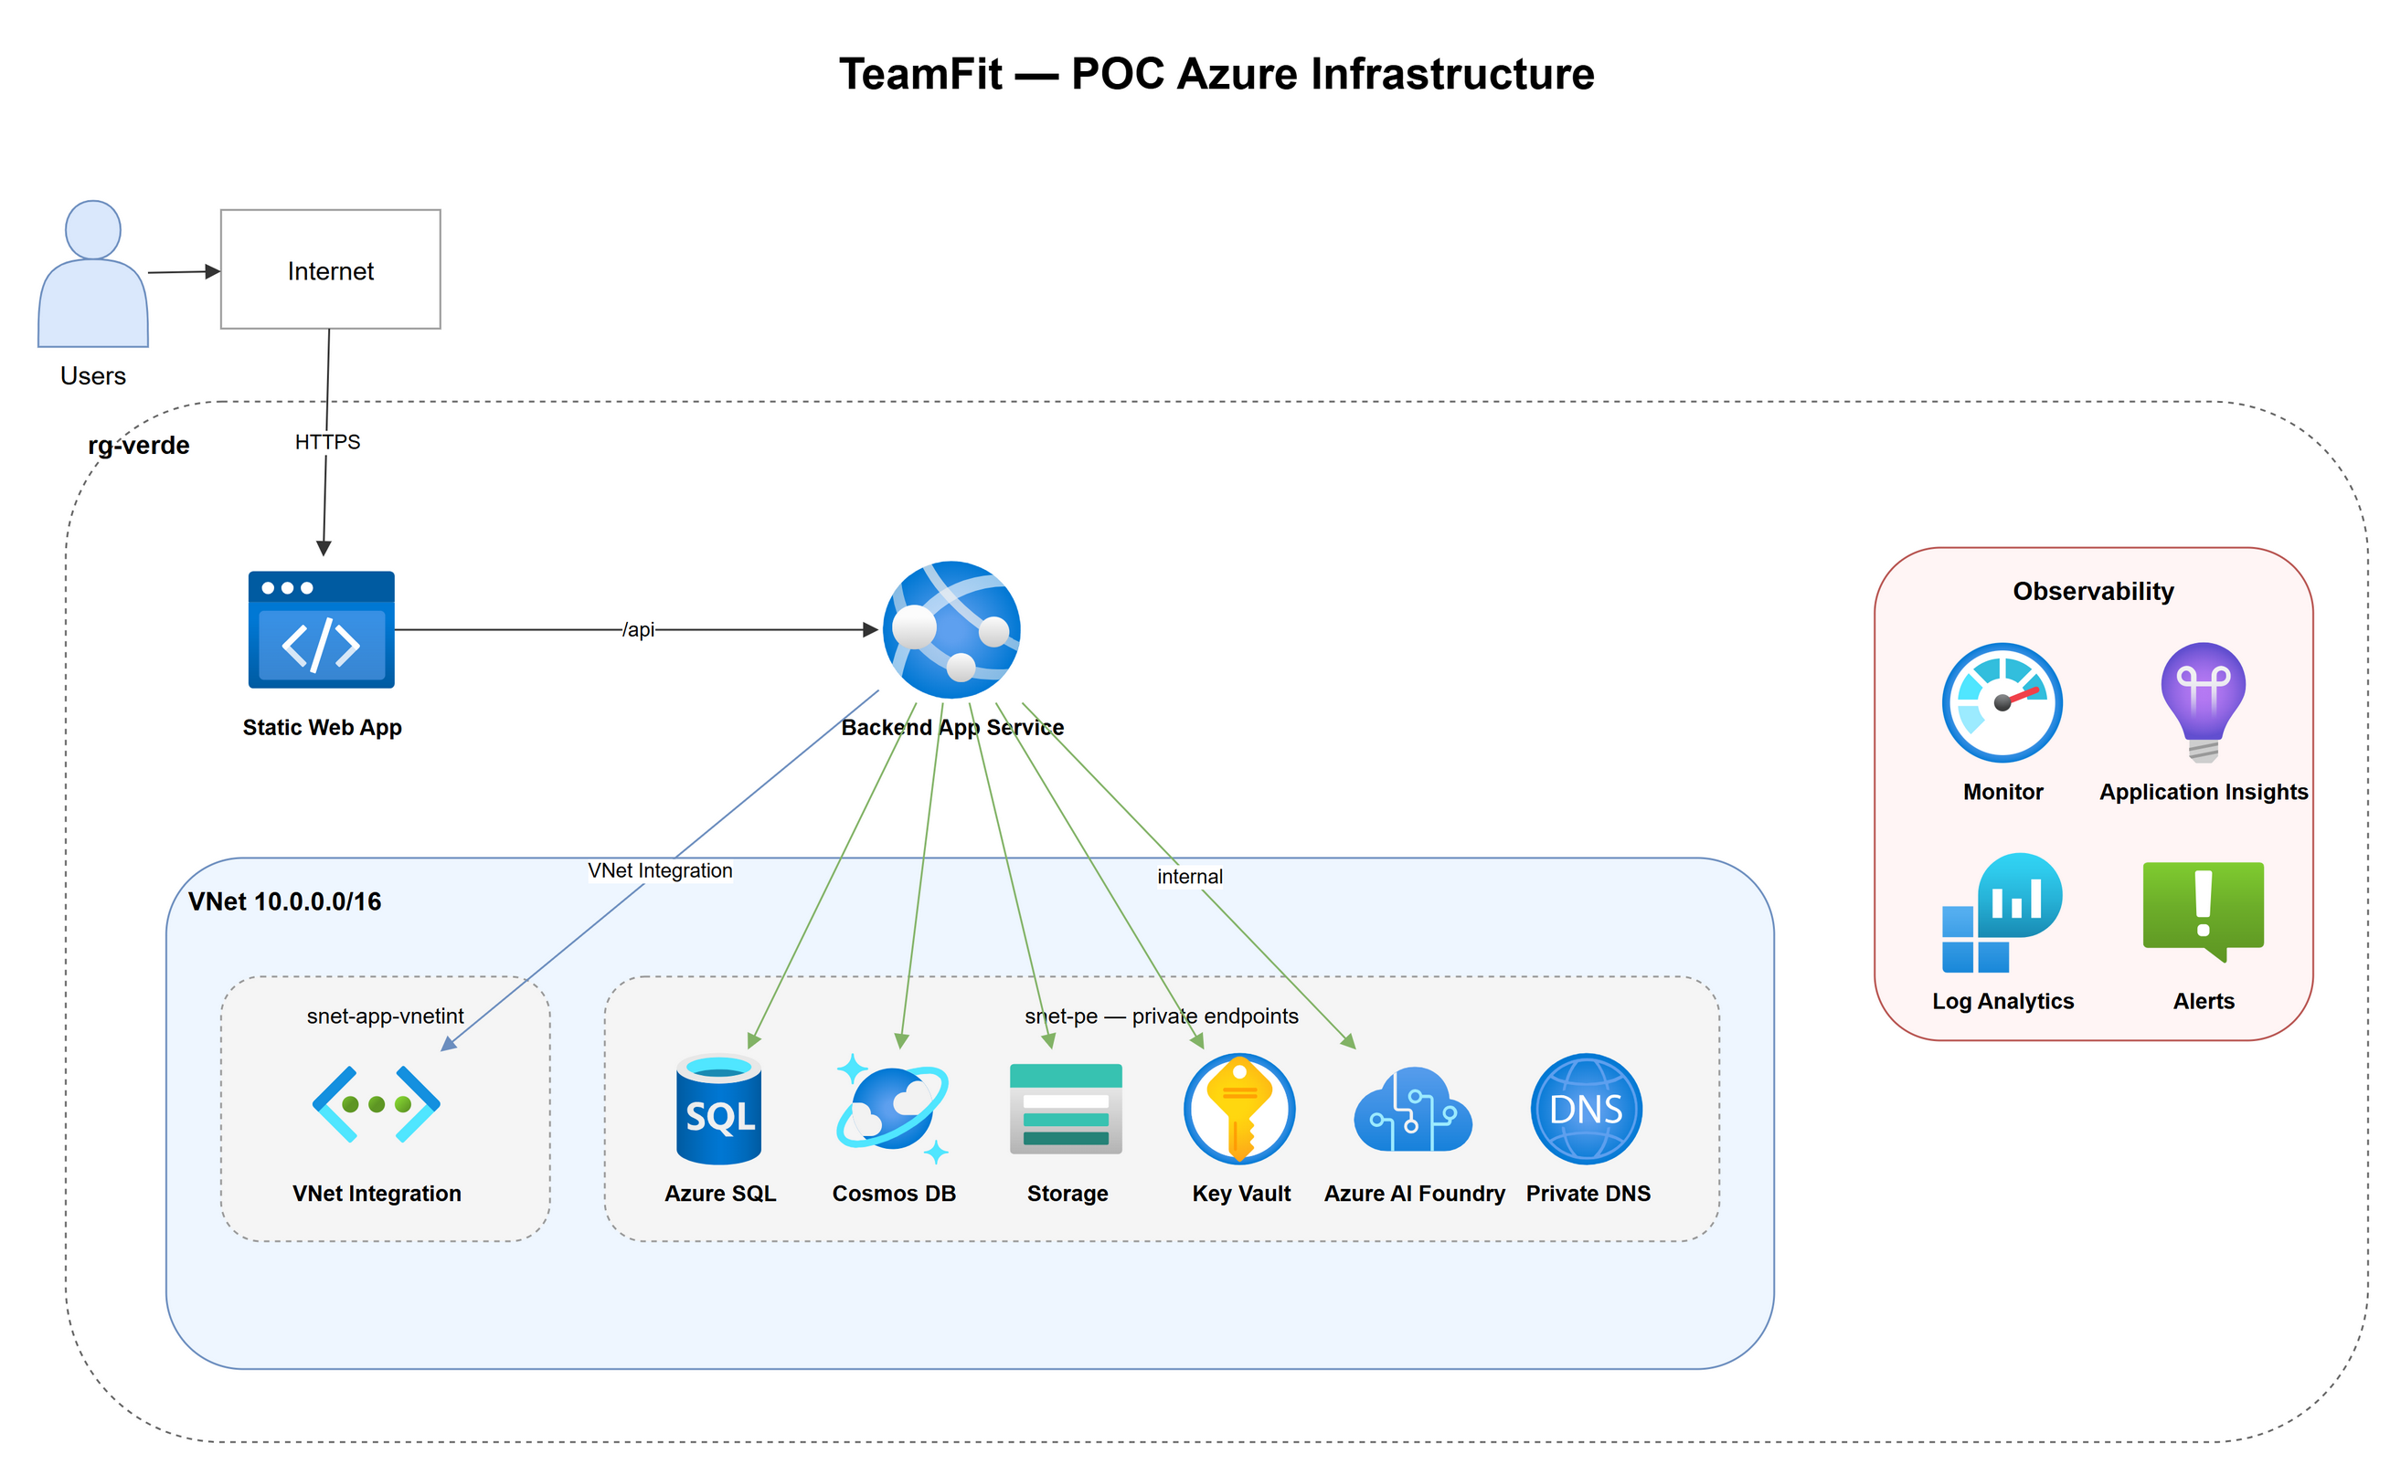

Pricing risorse PoC
Risorsa | SKU / Assunzione | €/mese ca.
App Service Plan | B1 Linux | ~11–12
Static Web App | Free di default; Standard se serve linked backend /api/* | 0 o costo Standard
Azure SQL | Free se disponibile; fallback Basic B | 0–5
Cosmos DB | Serverless | ~0–5
Storage Account | Standard LRS | <1
Key Vault | Standard | <1
Azure OpenAI via Azure AI Foundry | Private endpoint, costo a token/modello | 0 fisso + consumo
Margine networking | VNet, 2 subnet, 5 Private Endpoint, Private DNS Zone, traffico leggero | ~35–50
Log Analytics | PerGB2018 | ~0–5
Application Insights | Workspace-based | incluso in LAW
Totale stimato | Solo infrastruttura fissa; consumo Azure OpenAI escluso | ~50–80 €/mese

4. Infrastruttura Enterprise
La topologia Enterprise è pensata per produzione. Application Gateway WAF_v2 è l’unico punto di ingresso pubblico. Frontend e backend App Service usano private endpoint, i servizi backend sono raggiunti tramite VNet Integration e Private Link, e l’agent CI/CD è dentro la VNet per raggiungere gli endpoint SCM privati.
Diagramma Infrastruttura Enterprise
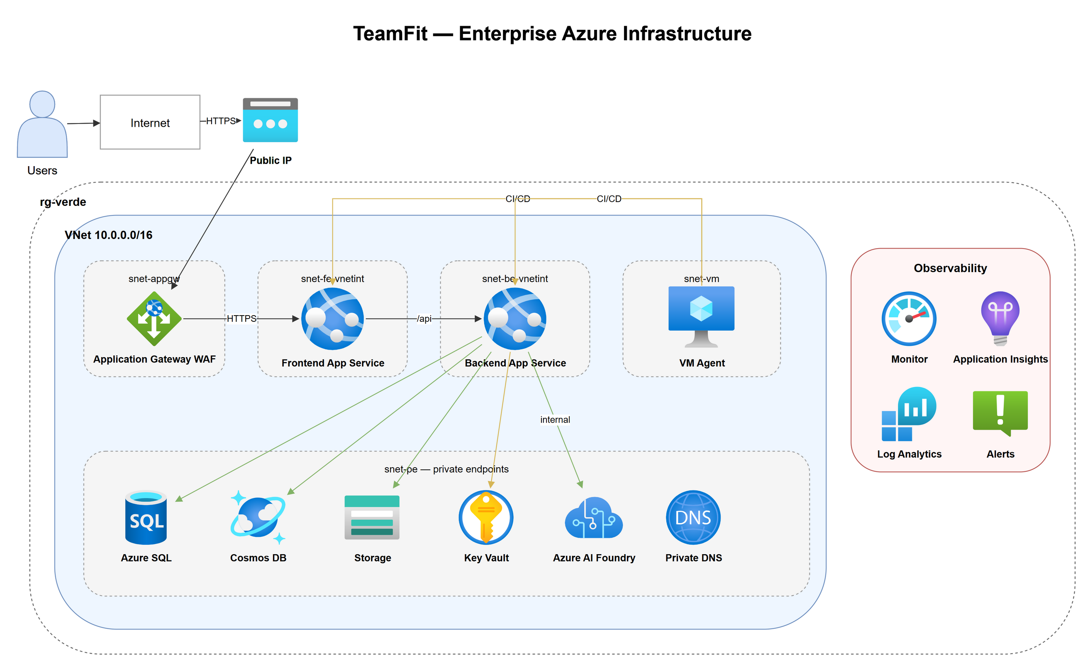

Pricing risorse Enterprise
Risorsa | SKU / Assunzione | €/mese ca.
Application Gateway WAF_v2 | Costo fisso + 2 capacity unit | ~310–320
App Service Plan frontend | P1v3 Linux | ~110–115
App Service Plan backend | P1v3 Linux | ~110–115
VM Agent | Standard_B2s + OS disk | ~35–45
Azure SQL | S2 (50 DTU) | ~60–75
Cosmos DB | Provisioned 400 RU/s | ~25
Storage Account | Standard LRS | <5
Key Vault | Standard | <5
Azure OpenAI via Azure AI Foundry | Private endpoint, costo a token/modello | 0 fisso + consumo
Margine networking | 7+ Private Endpoint, Private DNS, Public IP, traffico leggero | ~50–80
Log Analytics | PerGB2018 | ~10–30
Application Insights | Workspace-based | incluso in LAW
Totale stimato | Solo infrastruttura fissa; consumo Azure OpenAI escluso | ~705–800 €/mese

Tempi implementazione Enterprise
Attività | Baseline precedente | Stima aggiornata AGIC Figura F
Moduli Terraform base (RG, VNet, subnet, NSG, DNS privato) | 1.5–2 giorni | 1 giorno
Data service privati (SQL, Cosmos DB, Storage, Key Vault, Azure OpenAI/Foundry, Private Endpoint) | 1.5–2 giorni | 1 giorno
App Service Enterprise (2 app/plan, identity, settings, private endpoint, VNet Integration) | 1.5–2 giorni | 1 giorno
Application Gateway WAF_v2 + health probe + routing HTTPS verso frontend | 1–1.5 giorni | 0.75–1 giorno
Subnet VM Agent + VM + hardening baseline | 0.5–1 giorno | 0.25–0.5 giorno
terraform fmt/validate/plan, variabili, output, README operativo | 0.5 giorno | 0.25–0.5 giorno
Totale validate/plan | 6–8 giorni | 4–5 giorni
Apply, debug DNS/private endpoint, smoke test | +2–3 giorni | +1–2 giorni

5. Note su Costi e Delivery
- Tutti i prezzi sono indicativi, West Europe, pay-as-you-go, IVA esclusa.
- Azure OpenAI / Azure AI Foundry è fatturato separatamente in base a modello, token e funzionalità usate.
- La stima Enterprise assume moduli Terraform riusabili, naming già definito, assenza di Azure Policy bloccanti e nessun dominio/certificato TLS custom nel perimetro.
- Fuori scope stima: autenticazione reale Entra ID, terraform apply durante MVP, certificato TLS custom, bootstrap completo runner CI/CD, NAT Gateway, Azure Firewall, Bastion e integrazione hub-spoke landing zone.

